开封市卫生和计划生育委员
文件
开 封 市 文 化 卫 生 工 会

汴卫〔2018〕7号

开封市卫生和计划生育委员会
开封市文化卫生工会
关于表彰2017年度全市基本药物合理应用知识技能竞赛获奖单位和个人的决定

各县、区卫生计生委，文化卫生工会，市直及驻汴医疗卫生单位：
根据《开封市卫生计生委 开封市文化卫生工会关于举办2017年度开封市基本药物合理应用知识技能竞赛的通知》（汴卫〔2017〕115号）文件要求，市卫生计生委、市文化卫生工会于9月份联合组织开展了全市基本药物合理应用知识技能竞赛活动，通过理论考试、技能操作两个环节的比拼，来自全市医疗卫生机构中西医代表队的82名优秀选手，团结拼搏、超越自我，充分展现了我市基本药物合理应用知识的技能水平和良好的精神风貌。按照《2017年开封市基本药物合理应用知识技能竞赛实施方案》规定，此次竞赛共产生团体一等奖2个、二等奖6个、三等奖7个，优秀组织奖2个；个人特等奖2名，一等奖5名，二等奖9名，三等奖12名。
为树立榜样，表彰先进，进一步提升我市医疗机构医务人员素质，决定授予河南大学第一附属医院、开封市肿瘤医院等8个代表队“开封市药政工作先锋号”荣誉称号；授予孙普、王卫国等7名选手“开封市基本药物合理应用技能标兵”荣誉称号。
希望受到表彰的团体和个人戒骄戒躁、再创佳绩。各单位要以先进为榜样，锐意进取、开拓创新、努力拼搏、奋勇争先，为全市人民群众身体健康保驾护航。

附件：1.2017年度开封市基本药物合理应用知识技能竞赛团体奖名单
2.2017年度开封市基本药物合理应用知识技能竞赛个人奖名单（西医）
3.2017年度开封市基本药物合理应用知识技能竞赛个人奖名单（中医）
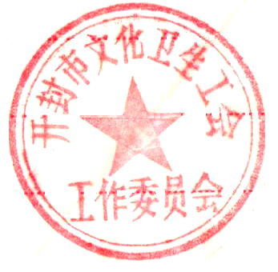
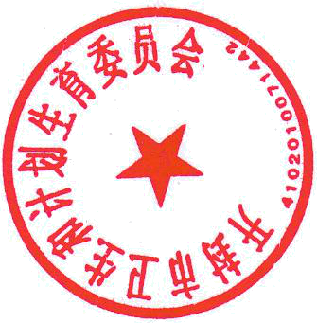
开封市卫生和计划生育委员会 开封市文化卫生工会工作委员会
2018年1月16日

开封市卫生计生委办公室 2018年1月16日印发

附件：1
开封市基本药物合理应用知识技能竞赛
团体奖名单

一等奖（2个） 授予“开封市药政工作先锋号”
西医项目：河南大学第一附属医院代表队
中医项目：开封市肿瘤医院代表队
二等奖（6个） 授予“开封市药政工作先锋号”
西医项目：开封市妇产医院代表队
尉氏县代表队
开封市中医院代表队
中医项目：河南大学淮河医院代表队
开封新区代表队
开封市中医院代表队
三等奖（7个）
西医项目：开封市第二中医院代表队
开封市妇幼保健院代表队
顺河回族区代表队
杞县代表队
中医项目：禹王台区代表队
开封市传染病医院代表队
开封市第二人民医院代表队
优秀组织奖（2个）
开封市中心医院
开封市中医院

附件：2
开封市基本药物合理应用知识技能竞赛
个人奖名单(西医)

特等奖（1名） 授予“开封市基本药物合理应用技能标兵”
孙 普 尉氏县第三人民医院
按程序申报开封市“五一”劳动奖章
一等奖（3名） 授予“开封市基本药物合理应用技能标兵”
张永芳 顺河回族区清平社区卫生服务中心
宋 娟 河南大学第一附属医院
张翠霞 杞县人民医院
二等奖 （4名）
娄 芳 通许县长智镇卫生院
宋志明 河南大学第一附属医院
李冬玲 开封市妇产医院
文勇勇 开封市第二中医院
三等奖 （7名）
姜圆圆 开封市妇产医院
刘晓宁 开封市中医院
杨永刚 祥符区杜良乡卫生院
孟庆杰 开封市儿童医院
万彦青 开封市中医院
尹 利 开封市妇幼保健院
陶 春 开封市第二中医院

附件：3
开封市基本药物合理应用知识技能竞赛
个人奖名单（中医）

特等奖（1名） 授予“开封市基本药物合理应用技能标兵”
王卫国 祥符区中医院
按程序申报开封市“五一”劳动奖章
一等奖（2名） 授予“开封市基本药物合理应用技能标兵”
吕 瑞 开封市肿瘤医院
娄广亮 河南大学淮河医院
二等奖 （5名）
张倩倩 开封新区水稻乡卫生院
顿 耿 开封市第二人民医院
陈焕新 开封市第二中医院
吴丽君 尉氏县中医院
尤 月 开封市中心医院
三等奖 （5名）
谢鸣剑 开封市第六人民医院
宫深谋 开封市肿瘤医院
杨 奎 顺河回族区开化社区卫生服务站
夏翠翠 开封市中医院
张 双 通许县朱砂镇卫生院

